营运部发[2016]103 号 签发人: 李坚

营运部2016年5月第三周巡店处罚通报(第六期）

各片长、门店：
营业部于2016年5月第3周对门店现场进行了常规检查，现将第3周检查情况及相应罚款处理进行通报，具体情况如下：
一、门店的共性问题：
序号 | 罚款内容 | 门店
1 | 未按要求播放金牌品种背景音乐 | 万宇店、万科店、红星店
2 | 重要邮件内容掌握不熟 | 万宇店、龙泉东街店、华油路店、清江东路店
3 | 卫生差 | 清江东路店、浆洗街店、汇融名城店
4 | 长短款记录未按要求执行 | 红星店、汇融名城店
5 | 每日一课/一题未按时学习 | 华油路店、新怡店

二、片长存在问题：
序号 | 片区 | 片区主管 | 存在问题
1 | 西北片区 | 谭庆娟 | 请西北片区主管谭庆娟重视门店各项基础工作！片区存在个性问题：新怡店单店活动DM单剩余；红星店现金管理不到位，长短款超前记录；汇融名城店卫生差，各项记录不到位。
2 | 东南片区 | 何巍 | 请东南片区主管何巍加强片区基础管理工作！片区共性问题：金牌品种语音未按要求播放，重要邮件内容学习不到位。
请以上片区主管加强管理片区门店基础工作，请及时跟踪门店整改情况，营运部巡店过程中若再次发现门店以上问题，将翻倍处罚，片长绩效考核将受到影响，请片长引起重视！
三、门店罚款明细如下：

序号 | 片区 | 门店 | 罚款项目 | 罚款金额
1 | 东南片区 | 万宇店 | 1、当班人员对公司下发的“效期管理办法”和“团购”重要文件不熟。（当班员工20元）  2、进店未播放金牌品种语音。（门店20元) | 40.00
2 | 东南片区 | 万科店 | - 进店未播放金牌品种语音。（门店20元） | 20.00
3 | 东南片区 | 龙泉东街店 | - 当班人员对公司下发的“效期管理办法”和“团购”重要文件不熟。（门店20元） | 20.00
4 | 东南片区 | 华油路店 | - 每日一课/一题签字不全(店长5元）  - 医疗器械、中药柜卫生不到位（门店10元）  - 部分品种无价签（5个）门店10元  - 当班员工对藿香奖励部分内容不熟悉（当班员工5元） | 30.00
5 | 光华片区 | 清江东路店 | - 冲剂货架卫生较差，积尘（门店10元）  - 效期折扣、团购奖励部分内容不清楚（门店10元） | 20.00
6 | 光华片区 | 浆洗街店 | - 妇科类货架卫生差，陈列有空缺（门店20元）  - 货架上商品陈列较乱（呼吸系统）门店10元 | 30.00
7 | 西北片区 | 红星店 | - 藿香陈列不到位（门店10元）  - 门店未播放金牌品种背景音乐（门店20元）  - 长短款填写不完整，超前记录（门店20元） | 50.00
8 | 西北片区 | 新怡店 | - 单店活动DM单未发放完毕，剩余较多（门店10元）  - 销售分解跟踪表未按时登记(门店10元）  - 每日一课/一题未按时学习(门店10元） | 30.00
9 | 西北片区 | 汇融名城店 | - 门店所有货架卫生不到位（门店50元）  - 赠品发放登记不全（门店10元）  - 长短款登记不全（门店10元）  - 交接班本无1-2个品种学习记录(门店10元） | 80.00
10 |  | 合计 |  | 320.00
营运部对以上门店进行全公司通报批评，并要求片长监督以上门店及时整改。罚款共计： 320.00元，有罚款的门店请在规定时间内交于营运部，逾期将翻倍处罚。不得直接存款、微信、支付宝转账或交到财务部。如未按要求执行，一律视为未按时上交罚款，将对门店重新处罚。请各门店亲自将罚款以及罚款单一并交往营运部，否则将不接收。
四、陈列图片展示：
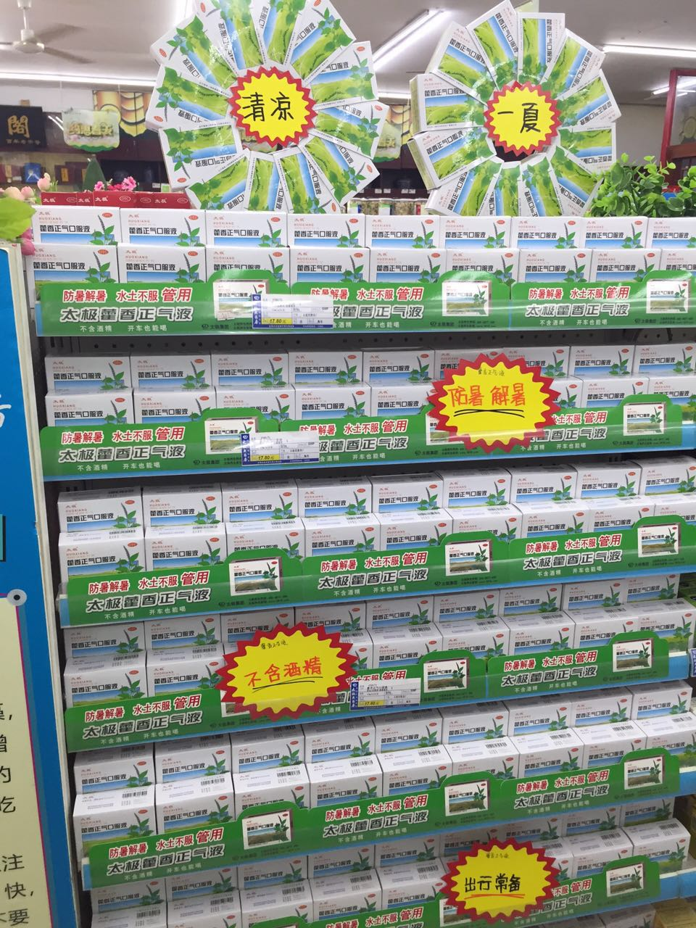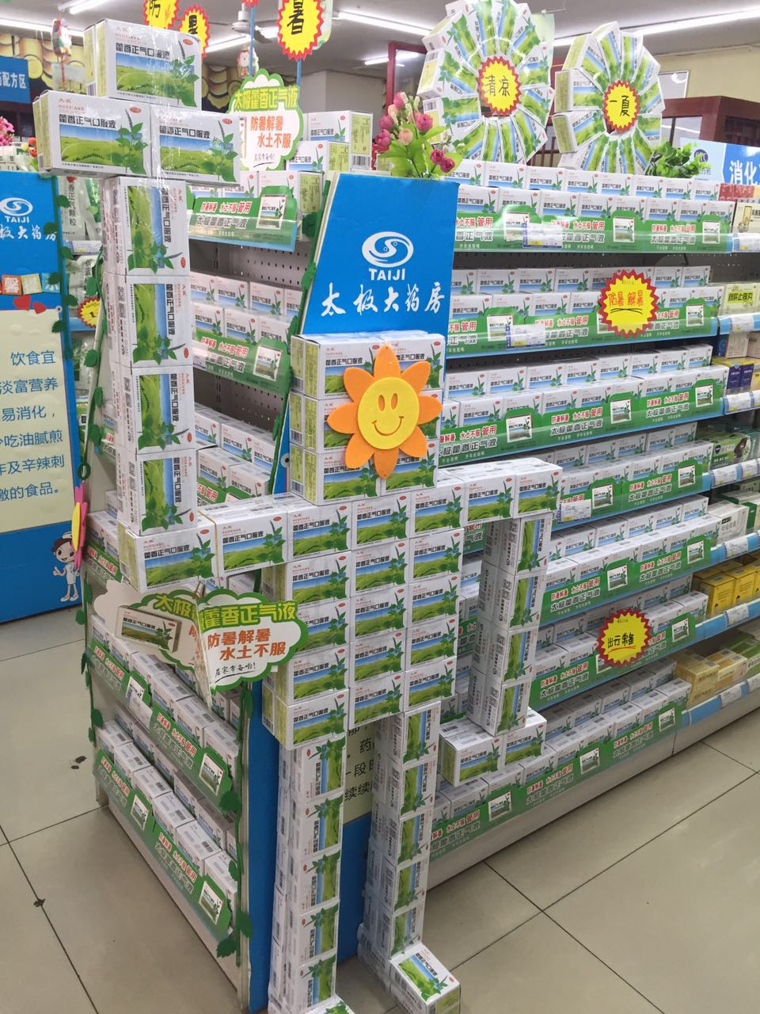
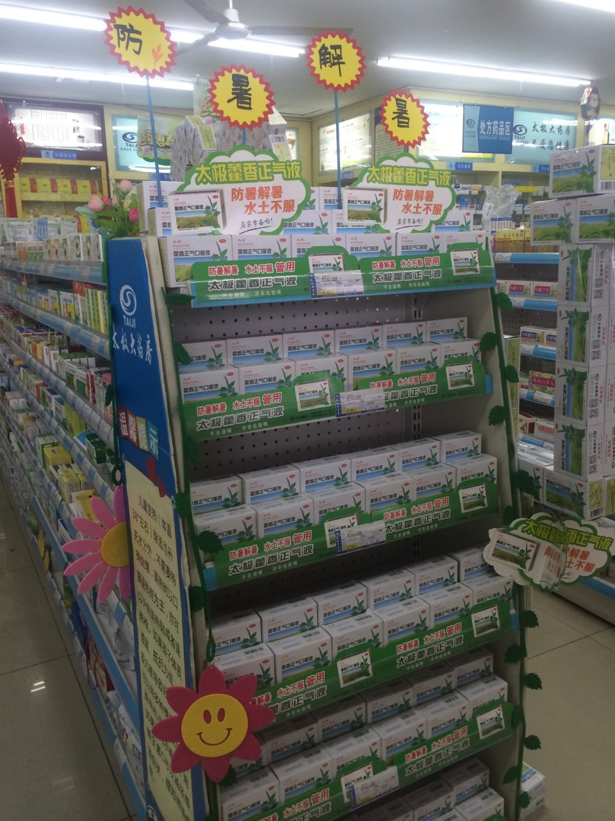（浆洗街店藿香陈列）

五、近期检查重点:
1、检查门店是否播放金牌品种背景音乐。
2、门店销售情况（金牌品种、毛利情况等）。
3、门店陈列。
4、重要邮件内容学习(夏季团购、双手行动、效期管理规定、任务分配原则）。
5、现金管理、商品管理。
6、退货是否日清日结。

主题词： 营运部 检查情况 通报
四川太极大药房连锁有限公司 营运部 2016年 5月25日印发
打印： 林丰燕 核对：谭莉杨 （共印1份）

